Apollo总结

一、Apollo背景
最近公司订单中心重构，利用spring boot集成apollo配置中心，因此学习一下apollo配置中心，因为如今程序功能越来越复杂，程序的配置日益增多：各种功能的开关、参数配置、服务器地址、数据库链接等 对于配置的期望值越来越高：配置修改后实时生效、灰度发布、分环境、分集群管理配置、完善的权限、审核机制等。所以传统的配置文件越来越无法满足开发人员的需求。所以就有了apollo。

二、Apollo简介
Apollo（阿波罗）是携程框架部门研发的开源配置管理中心，能够集中化管理应用不同环境、不同集群的配置，配置修改后能够实时推送到应用端，并且具备规范的权限、流程治理等特性。
Apollo支持4个维度管理Key-Value格式的配置：
application (应用)
environment (环境)
cluster (集群)
namespace (命名空间)
同时，Apollo基于开源模式开发，开源地址：https://github.com/ctripcorp/apollo

三、配置基本概念
既然Apollo定位于配置中心，那么在这里有必要先简单介绍一下什么是配置。
按照我们的理解，配置有以下几个属性：
1、配置是独立于程序的只读变量
#配置首先独立于程序的，同一份程序在不同的配置下会有不通的行为。
#其次，配置对于程序是只读，程序通过读取配置来改变自己的行为，但是程序不应该去改变配置。
#常见的配置有：DB Connection Str、Thread Pool Size、Buffer Size、Request Timeout、Feature Switch、Server Urls等
2、配置伴随应用的整个生命周期
#配置贯穿于应用的整个生命周期，应用启动时通过读取配置来初始化，在运行时根据配置调行为。
3、配置可有多种加载方式
#配置也有很多种加载方式，常见的有程序内部hard code，配置文件，在环境变量，启动参数，基于数据库等
4、配置需要治理
#权限控制：
由于配置能改变的程序的行为，不正确的配置甚至能引起灾难，所以对配置的修改必须有比较完善的权限控制
#不同的环境、集群配置管理
同一份程序在不同的环境（开发、测试、生产）、不同的集群（如不同的数据中心）经常需要不同的【配置，所以需要有完善的环境、集群配置管理
5、框架类组件配置管理
# 还有一类比较特殊的配置 - 框架类组件配置，比如CAT客户端的配置。
# 虽然这类框架类组件是由其他团队开发、维护，但是运行时是在业务实际应用内的，所以本质上可以认为框架类组件也是应用的一部分
# 这类组件对应的配置也需要有比较完善的管理方式。

四、 特性
1、统一管理不同环境、不同集群的配置
#Apollo提供了一个统一界面集中式管理不同环境（environment）、不同集群（cluster）、不同命名空间（namespace）的配置。
#同一份代码部署在不同的集群，可以有不同的配置，比如zk的地址等
#通过命名空间（namespace）可以很方便的支持多个不同应用共享同一份配置，同时还允许应用对共享的配置进行覆盖
2、配置修改实时生效（热发布）
#用户在Apollo修改完配置并发布后，客户端能实时（1秒）接收到最新的配置，并通知到应用程序
3、版本发布管理
#所有的配置发布都有版本概念，从而可以方便地支持配置的回滚
4、灰度发布
#支持配置的灰度发布，比如点了发布后，只对部分应用实例生效，等观察一段时间没问题后再推给所有应用实例
5、权限管理、发布审核、操作审计
#应用和配置的管理都有完善的权限管理机制，对配置的管理还分为了编辑和发布两个环节，从而减少人为的错误。
#所有的操作都有审计日志，可以方便的追踪问题
6、客户端配置信息监控
#可以在界面上方便地看到配置在被哪些实例使用
7、提供Java和.Net原生客户端
#提供了Java和.Net的原生客户端，方便应用集成
#支持Spring Placeholder, Annotation和Spring Boot的ConfigurationProperties，方便应用使用（需要Spring 3.1.1+）
#同时提供了Http接口，非Java和.Net应用也可以方便的使用
8、提供开放平台API
**#**Apollo自身提供了比较完善的统一配置管理界面，支持多环境、多数据中心配置管理、权限、流程治理等特性。
#不过Apollo出于通用性考虑，对配置的修改不会做过多限制，只要符合基本的格式就能够保存
#在我们的调研中发现，对于有些使用方，它们的配置可能会有比较复杂的格式，而且对输入的值也需要进行校验后方可保存，如检查数据库、用户名和密码是否匹配
#对于这类应用，Apollo支持应用方通过开放接口在Apollo进行配置的修改和发布，并且具备完善的授权和权限控制
9、部署简单
#配置中心作为基础服务，可用性要求非常高，这就要求Apollo对外部依赖尽可能地少
#目前唯一的外部依赖是MySQL，所以部署非常简单，只要安装好Java和MySQL就可以让Apollo跑起来
**#**Apollo还提供了打包脚本，一键就可以生成所有需要的安装包，并且支持自定义运行时参数

五、基础模型
如下即是Apollo的基础模型：
1、用户在配置中心对配置进行修改并发布
2、配置中心通知Apollo客户端有配置更新
3、Apollo客户端从配置中心拉取最新的配置、更新本地配置并通知到应用
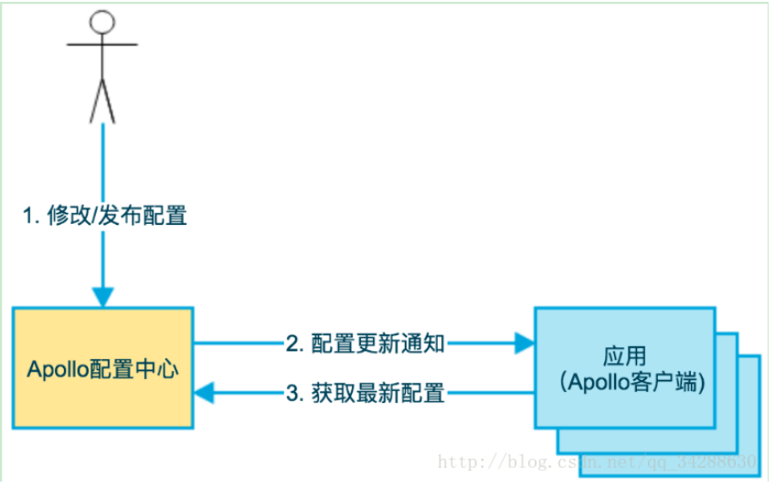

界面概览
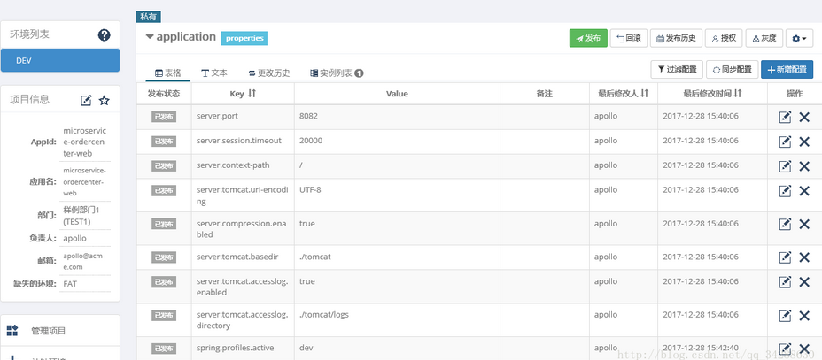
上图是Apollo配置中心中一个项目的配置首页。在页面左上方的环境列表模块展示了所有的环境和集群，用户可以随时切换。 页面中央展示了两个namespace(application和FX.apollo)的配置信息，默认按照表格模式展示、编辑。用户也可以切换到文本模式，以文件形式查看、编辑。 页面上可以方便地进行发布、回滚、灰度、授权、查看更改历史和发布历史等操作

七、添加/修改配置项
1 用户可以通过配置中心界面方便的添加/修改配置项
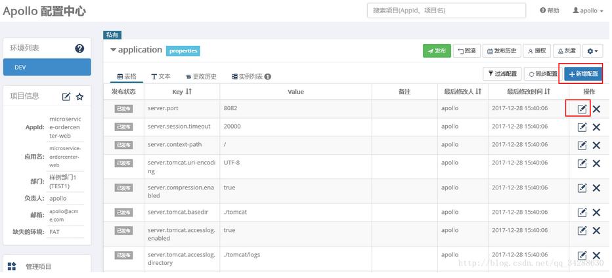
2 输入配置信息
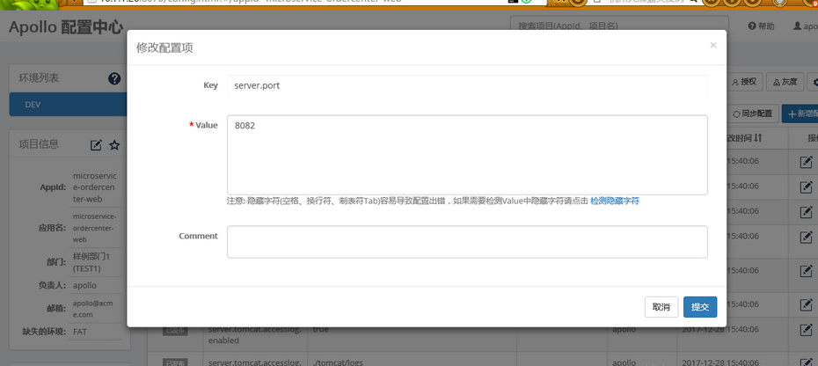

八、发布配置
1 通过配置中心发布配置：
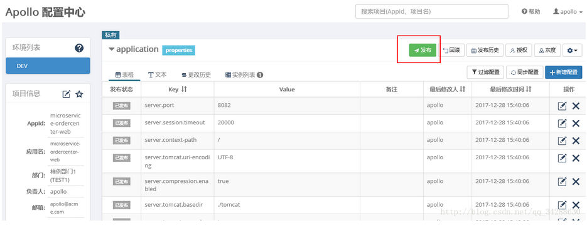
2 填写发布信息：
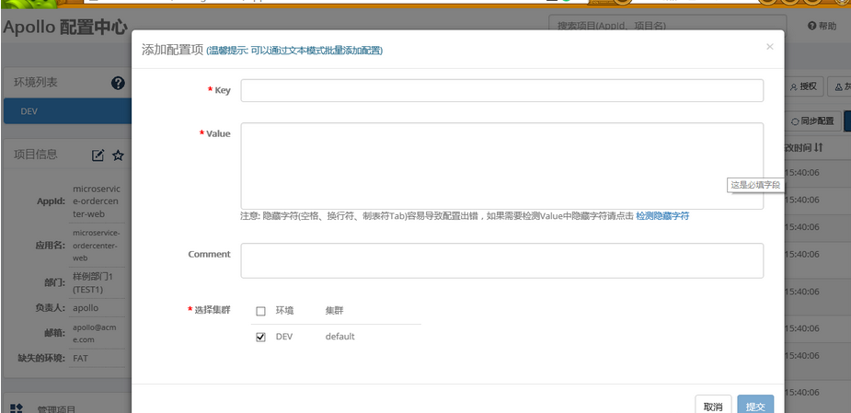

九、客户端获取配置（Java API样例）
配置发布后，就能在客户端获取到了，以Java API方式为例，获取配置的示例代码如下。更多客户端使用说明请参见Java客户端使用指南
Config config = ConfigService.getAppConfig();Integer defaultRequestTimeout = 200;
Integer requestTimeout =
config.getIntProperty("request.timeout",defaultRequestTimeout);

十、客户端监听配置变化（Java API样例）
通过上述获取配置代码，应用就能实时获取到最新的配置了。不过在某些场景下，应用还需要在配置变化时获得通知，比如数据库连接的切换等，所以Apollo还提供了监听配置变化的功能，Java示例如下：
Config config = ConfigService.getAppConfig();
config.addChangeListener(new ConfigChangeListener() {
@Override
public void onChange(ConfigChangeEvent changeEvent) {
for (String key : changeEvent.changedKeys()) {
ConfigChange change = changeEvent.getChange(key);
System.out.println(String.format(
"Found change - key: %s, oldValue: %s, newValue: %s, changeType: %s",
change.getPropertyName(), change.getOldValue(),
change.getNewValue(), change.getChangeType()));
}
}
});

十一、Spring集成样例
Apollo和Spring也可以很方便地集成，只需要标注@EnableApolloConfig后就可以通过@Value获取配置信息：
@Configuration@EnableApolloConfigpublic class AppConfig {}
@Componentpublic class SomeBean {
@Value("${request.timeout:200}")
private int timeout;
@ApolloConfigChangeListener
private void someChangeHandler(ConfigChangeEvent changeEvent) {
if (changeEvent.isChanged("request.timeout")) {
refreshTimeout();
}
}
}

